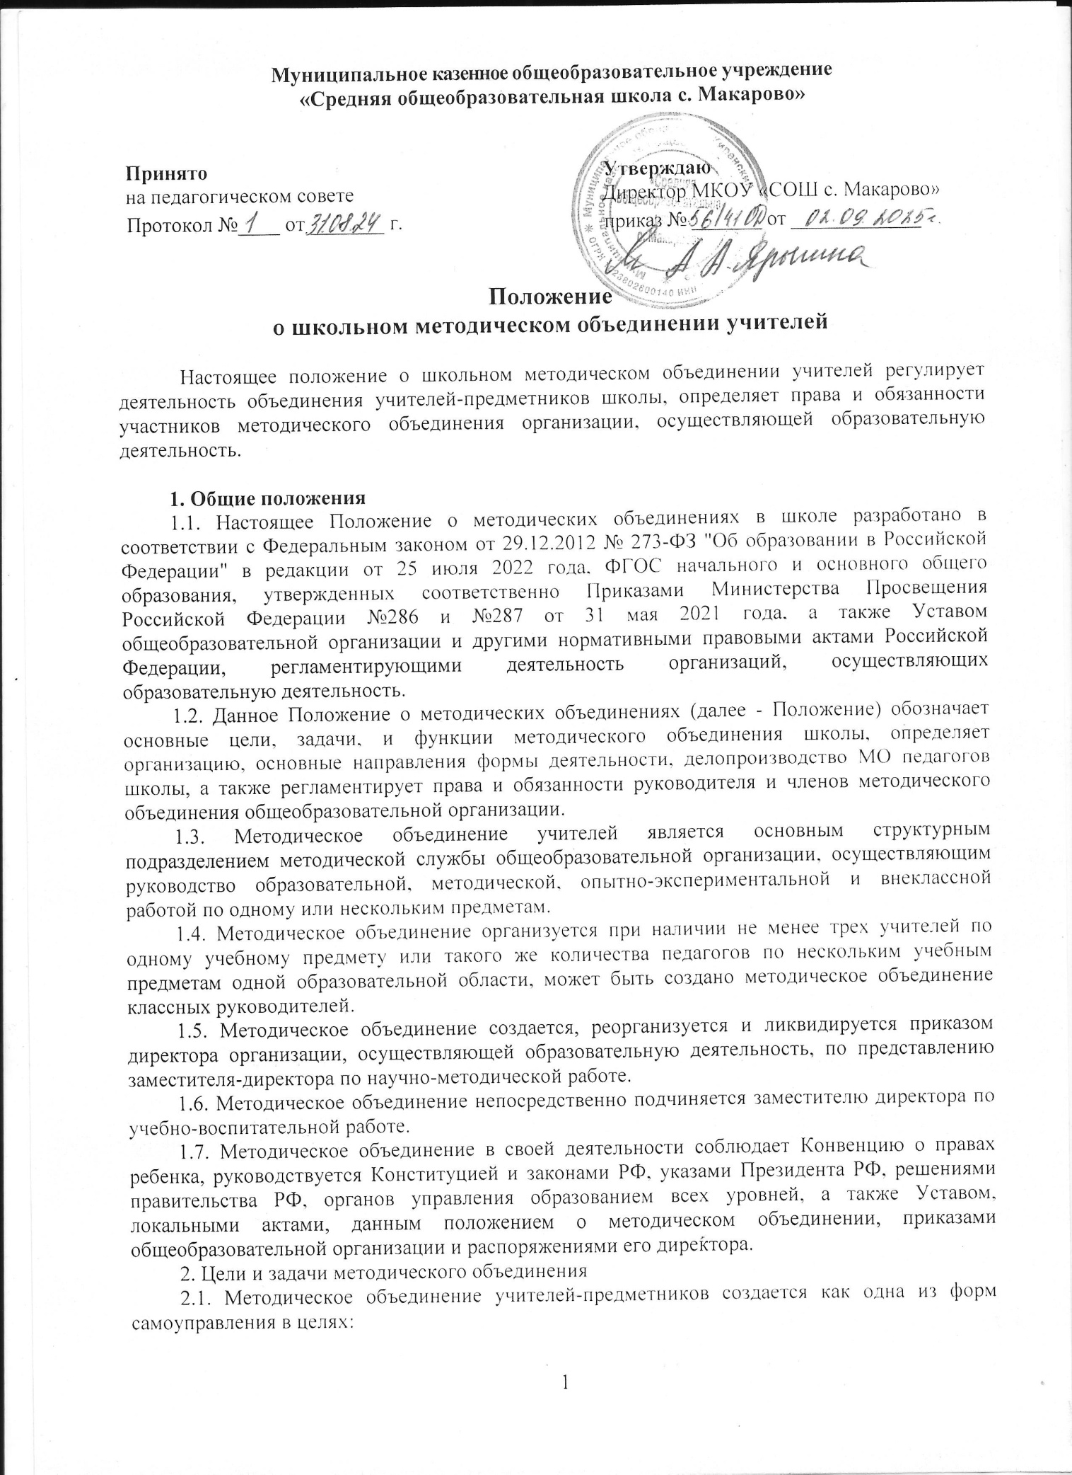

* совершенствования методического и профессионального мастерства учителей;
* организации взаимопомощи для обеспечения соответствия современным требованиям к обучению, воспитанию и развитию школьников;
* объединения творческих инициатив;
* разработки современных требований к уроку, классному часу, внеурочному мероприятию и т.п.

2.2. Методическое объединение учителей-предметников решает следующие задачи:

* изучение нормативной и методической документации по вопросам образования;
* отбор содержания и составление учебных программ по предмету с учетом вариативности и разноуровневости;
* анализ авторских программ и методик;
* утверждение аттестационного материала для итогового контроля в переводных классах;
* ознакомление с анализом состояния преподавания предмета по итогам внутришкольного контроля;
* работа с обучающимися по соблюдению норм и правил техники безопасности в образовательной деятельности;
* взаимопосещение уроков по определенной тематике с последующим самоанализом и анализом достигнутых результатов;
* организация открытых уроков с целью ознакомления с методическими разработками;
* изучение передового педагогического опыта;
* экспериментальная работа по предмету;
* выработка единых требований к оценке результатов освоения программы на основе разработанных образовательных стандартов по предмету;
* разработка системы промежуточной и итоговой аттестации обучающихся;
* анализ методов преподавания предмета;
* отчеты о профессиональном самообразовании учителей, работы на курсах повышения квалификации, творческих командировках;
* организация и проведение предметных недель (декад и т.п.), предметных олимпиад, конкурсов, смотров, научных конференций;
* укрепление материальной базы и приведение средств обучения, в том числе учебно-наглядных пособий по предмету в соответствие с современными требованиями к учебному кабинету, к оснащению урока.

**3. Функции методического объединения учителей–предметников**

3.1. Работа методического объединения организуется на основе планирования, отражающего план работы школы, рекомендации Центра образования Управления образования, методическую тему, принятую к разработке педагогическим коллективом, учитывающим индивидуальные планы профессионального самообразования учителей.

3.2. Методическое объединение учителей–предметников часть своей работы осуществляет на заседаниях, где анализируются или принимаются к сведению решения задач, изложенных во втором разделе.

3.3. Методическое объединение учителей–предметников организовывает семинарские занятия, проводит цикл открытых уроков по определенной методическим советом теме, проводит первоначальную экспертизу изменений, вносимых преподавателями в учебные программы, планирует оказание конкретной методической помощи учителям-предметникам.

3.4. Методическое объединение учителей–предметников определяет систему внеклассной работы по предмету, ее ориентацию, идеи, организует разработку методических рекомендаций для обучающихся и их родителей (законных представителей) в целях наилучшего усвоения знаний, повышения культуры учебного труда, соблюдения режима труда и отдыха.

3.5. Методическое объединение учителей–предметников обеспечивает преемственность в преподавании учебных дисциплин, между учебной и внеклассной работой по предмету.

3.6. Методическое объединение учителей–предметников анализирует состояние учебных кабинетов, планирует их развитие.

**4. Содержание и основные формы деятельности методического объединения**

4.1. В содержание деятельности методического объединения входят:

* изучение нормативной и методической документации по вопросам образования;
* отбор содержания и составление рабочих программ по предметам с учетом вариативности и разноуровнего их преподавания;
* анализ авторских программ и методик учителей;
* проведение анализа состояния преподавания предмета или группы предметов одной образовательной области;
* организация взаимопосещений уроков;
* выработка единых требований к оценке результатов освоения обучающимися учебных программ;
* обобщение и распространение передового опыта педагогов, работающих в методическом объединении;
* методическое сопровождение обучающихся при прохождении наиболее трудных тем, вопросов, требующих взаимодействия учителей различных предметов;
* организация работы по накоплению дидактического материала;
* ознакомление с методическими разработками различных авторов по предмету;
* проведение творческих отчетов, посвященных профессиональному самообразованию
* учителей, работе на курсах повышения квалификации, заслушивание отчетов о творческих командировках;
* организация и проведение предметных недель в организации, осуществляющей образовательную деятельность;
* работа по активизации творческого потенциала учителей;
* утверждения локальных актов, регламентирующих образовательную деятельность общеобразовательной организации.

4.2. Основными формами работы методического объединения являются:

* заседания, посвященные вопросам методики обучения и воспитания обучающихся;
* круглые столы, семинары по учебно-методическим проблемам;
* творческие отчеты учителей;
* открытые уроки и внеклассные мероприятия;
* лекции, доклады, сообщения и дискуссии по методикам обучения и воспитания, вопросам общей педагогики и психологии;
* предметные недели;
* взаимопосещение уроков;
* организационно-деятельностные игры.

**5. Основные направления деятельности методического объединения**

5.1. Аналитическая деятельность:

* изучение и анализ состояния преподавания предмета;
* выявление профессиональных запросов педагогов, а также затруднений дидактического и методического характера в образовательной деятельности;
* анализ работы МО за учебный год;

5.2. Информационная деятельность:

* изучение нормативной и методической документации с целью ознакомления педагогов с новыми направлениями в развитии общего (специального) образования детей;
* ознакомление педагогов с анализом состояния преподавания предмета или группы предметов по итогам внутришкольного контроля;
* ознакомление педагогов с новинками педагогической, психологической, методической литературы на бумажных и электронных носителях.

5.3. Организационно-методическая деятельность:

* отбор содержания и составление учебных (рабочих) программ по предметам с учётом вариативности;
* анализ авторских программ и методик учителей;
* выработка единых требований к оценке результатов освоения обучающимися учебных программ;
* утверждение аттестационного материала для процедуры итогового контроля в переводных классах, аттестационного материала для проведения итоговой аттестации в выпускных классах (для устных экзаменов);
* разработка системы промежуточной и итоговой аттестации обучающихся (тематическая, зачётная и т.д.);
* совершенствование методики проведения различных видов занятий и их учебно-методического обеспечения;
* организация взаимопосещения уроков с целью ознакомления с методическими разработками сложных тем предмета; проведение открытых уроков по определённой тематике с последующим самоанализом;
* организация и проведение предметных недель (декад) в организации, осуществляющей образовательную деятельность;
* обобщение и распространение передового опыта педагогов, работающих в МО;
* отчёты о профессиональном самообразовании учителей, о работе на курсах повышения квалификации.

5.4. Научно-исследовательская деятельность:

* изучение и освоение методологии ведения опытно-экспериментальной и научно-исследовательской работы;
* участие в экспериментах и научных исследованиях по важнейшим проблемам по своему предмету, проблемам педагогики в тесной связи с задачами повышения качества преподавания учебных предметов.

**6. Организация деятельности методического объединения**

6.1. Методическое объединение учителей ежегодно избирает руководителя;

6.2. Руководитель МО:

* составляет план МО, который рассматривается на заседании МО, согласовывается с заместителем директора по учебно-воспитательной (методической) работе и утверждается директором;
* участвует в составлении тематических и итоговых контрольных срезов знаний, умений и навыков обучающихся;
* оказывает методическую помощь молодым специалистам;
* участвует в работе школьной аттестационной комиссии;
* ведёт протоколы заседаний МО.

6.3. Заседания МО проводятся не реже одного раза в четверть. О времени и месте проведения заседания руководитель МО обязан сообщить заместителю директора по УВР, курирующего методическую работу.

6.4. По каждому из обсуждаемых на заседании вопросов принимаются решения, которые фиксируются в журнале протоколов.

6.5. Контроль за деятельностью МО осуществляется директором школы, его заместителем по УВР в соответствии с планами методической работы школы и внутришкольного контроля, утверждаемого директором организации, осуществляющей образовательную деятельность.

**7. Права и обязанности методического объединения**

7.1. Методическое объединение имеет право:

* выражать пожелания руководству образовательной организации при распределении учебной нагрузки;
* вносить предложения об установлении надбавок и доплат к должностным окладам за заведование предметными учебными кабинетами, за ведение предметных кружков;
* требовать от администрации своевременного обеспечения членов методического объединения всей необходимой инструктивной, нормативной и научно-методической документацией;
* проводить конкурсы профессионального мастерства, смотры учебных кабинетов.

7.2. Каждый участник методического объединения обязан:

* участвовать в заседаниях методического объединения;
* стремиться к повышению уровня профессионального мастерства;
* знать тенденции развития методики преподаваемого предмета;
* владеть основами самоанализа педагогической деятельности;
* своевременно изучать нормативные документы по вопросам организации обучения и преподавания учебного предмета или группы учебных предметов соответствующей образовательной области;
* активно участвовать в разработке открытых мероприятий (уроков, внеклассных мероприятий по предмету и т. д.).

**8. Права и обязанности руководителя методического объединения**

8.1. Руководитель методического объединения имеет право в пределах своей компетенции:

* вносить предложения по совершенствованию профессиональной деятельности учителей;
* посещать любые мероприятия, проводимые участниками МО, для оказания методической помощи и осуществления систематического контроля за качеством их проведения;
* получать от администрации организации, осуществляющей образовательную деятельность, информацию нормативно-правового и организационно-методического характера по вопросам образовательной деятельности;
* обмениваться информацией по вопросам, входящим в его компетенцию, с администрацией и педагогическими работниками других учреждений образования;
* обращаться за консультациями по проблемам образовательной деятельности к методистам, в подразделения научно-исследовательских институтов, к исследователям в интересах совершенствования своей работы;
* повышать профессиональную квалификацию удобным для себя способом.

8.2.Основные направления деятельности руководителя методического объединения:

* составление плана работы МО на год;
* координация работы учителей МО по выполнению плана и учебных программ;
* отслеживание качества профессиональной деятельности учителей;
* организация повышения квалификации учителей МО через постоянно действующие формы обучения (тематические консультации, обучающие семинары, практикумы, круглые столы, творческие отчеты и т. п.);
* создание информационного банка данных об учителях МО;
* проведение предметных олимпиад, конкурсов, интеллектуальных состязаний, организация проектной и исследовательской деятельности обучающихся и учителей организации, осуществляющей образовательную деятельность;
* изучение современных процессов в методике преподавания учебных предметов и выработка на их основе рекомендаций для учителей МО;
* установление и развитие творческих связей и контактов с аналогичными подразделениями в других учебных заведениях;
* анализ результатов образовательной деятельности по предметам;
* организация работы наставников с молодыми специалистами.

**9. Делопроизводство**

9.1. К документации методического объединения относятся:

* приказ директора организации, осуществляющей образовательную деятельность, о создании методического объединения;
* приказ о назначении на должность руководителя методического объединения;
* положение о методическом объединении;
* анализ работы МО за прошедший учебный год с указанием степени выполнения плана работы МО, самого существенного и ценного опыта МО и отдельных учителей, оценки знаний, умений и навыков обучающихся по предмету, оценки результатов предметных олимпиад (в динамике за несколько лет), анализа проведения открытых уроков, итогов взаимопосещения уроков, состояния материально-технической базы предметных кабинетов и описания работы по ее поддержанию, причин неудач в работе МО и отдельных педагогов (если таковые имелись);
* план работы МО в новом учебном году;
* банк данных об учителях, входящих в МО;
* план работы с молодыми учителями;
* план проведения предметной недели;
* сведения о темах самообразования учителей, входящих в МО;
* сведения о занятиях внеурочной деятельности, которые ведут члены МО;
* график проведения административных контрольных работ.

9.2. Анализ деятельности МО представляется администрации школы в конце учебного года, план работы на год - в начале учебного года.

**10. Заключительные положения**

10.1. Настоящее Положение о методическом объединении является локальным нормативным актом организации, осуществляющей образовательную деятельность, принимается на педагогическом совете и утверждается (вводится в действие) приказом директора общеобразовательной организации.

10.2. Все изменения и дополнения, вносимые в настоящее Положение, оформляются в письменной форме в соответствии действующим законодательством Российской Федерации.

10.3. Положение о методическом объединении принимается на неопределенный срок. Изменения и дополнения к Положению принимаются в порядке, предусмотренном п.10.1. настоящего Положения.

10.4. После принятия Положения (или изменений и дополнений отдельных пунктов и разделов) в новой редакции предыдущая редакция автоматически утрачивает силу.